«Викторина по сказкам А. С. Пушкина»

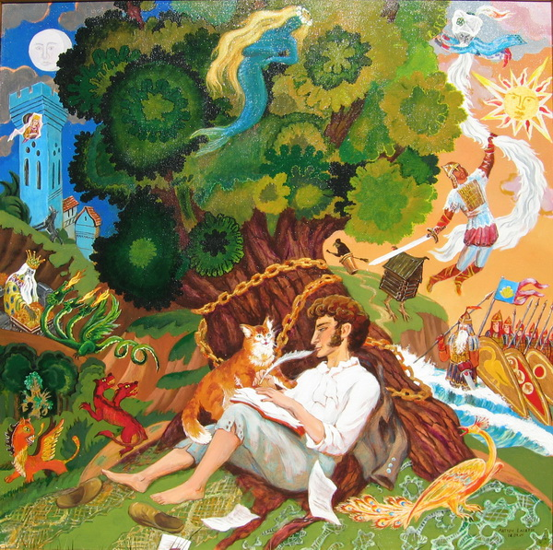

Цели:
- подвести итог серии занятий по сказкам А. С. Пушкина;
- систематизировать знания детей о творчестве Пушкина посредством игры- викторины;
- прививать интерес детей к литературному чтению;
- формировать умение детей работать в команде, передавать эмоции в движении, чувствовать взаимосвязь стихов, музыки и танца.

Задачи:
Образовательная:
1. Закрепить знания детей о произведениях А. С. Пушкина, вызвать интерес к произведениям писателя;
2. Формировать связную речь, обогащать словарь детей.
Развивающая:
1. Развивать внимание, мышление, память, слуховое и зрительное внимание.
2. Развивать навыки коллективной работы.
3. Развитие мелкой моторики, логики и творчества.

Воспитательные:
Воспитывать доброжелательные отношения в детском коллективе.

Программное содержание:
- продолжать знакомство с творчеством А. С. Пушкина, обучать детей умению грамотно и аргументированно отвечать на вопрос.
- развивать речь, мышление, творческие способности.
- воспитывать интерес к творчеству русских поэтов.

Оборудование:
- Иллюстрации к сказкам А. С. Пушкина (пазл).
- «Чудесный мешочек» с вещами: зеркало, яблоко, рыба, веревка,
- корона, петушок.
- Фишки для команд.
- Яблоки + 2 тарелки пластмассовые.
- 10 рыбок пластмассовых + 2 платка (синих).
- 4 обруча.
- 2 шапочки петушка.
- 2 конуса.

Предварительная работа.
Чтение сказок А. С. Пушкина:
«Сказка о рыбаке и рыбке»
«Сказка о мертвой царевне и о семи богатырях»
«Сказка о царе Салтане»
«Сказка о золотом петушке»
«Сказка о попе и работнике его Балде».

